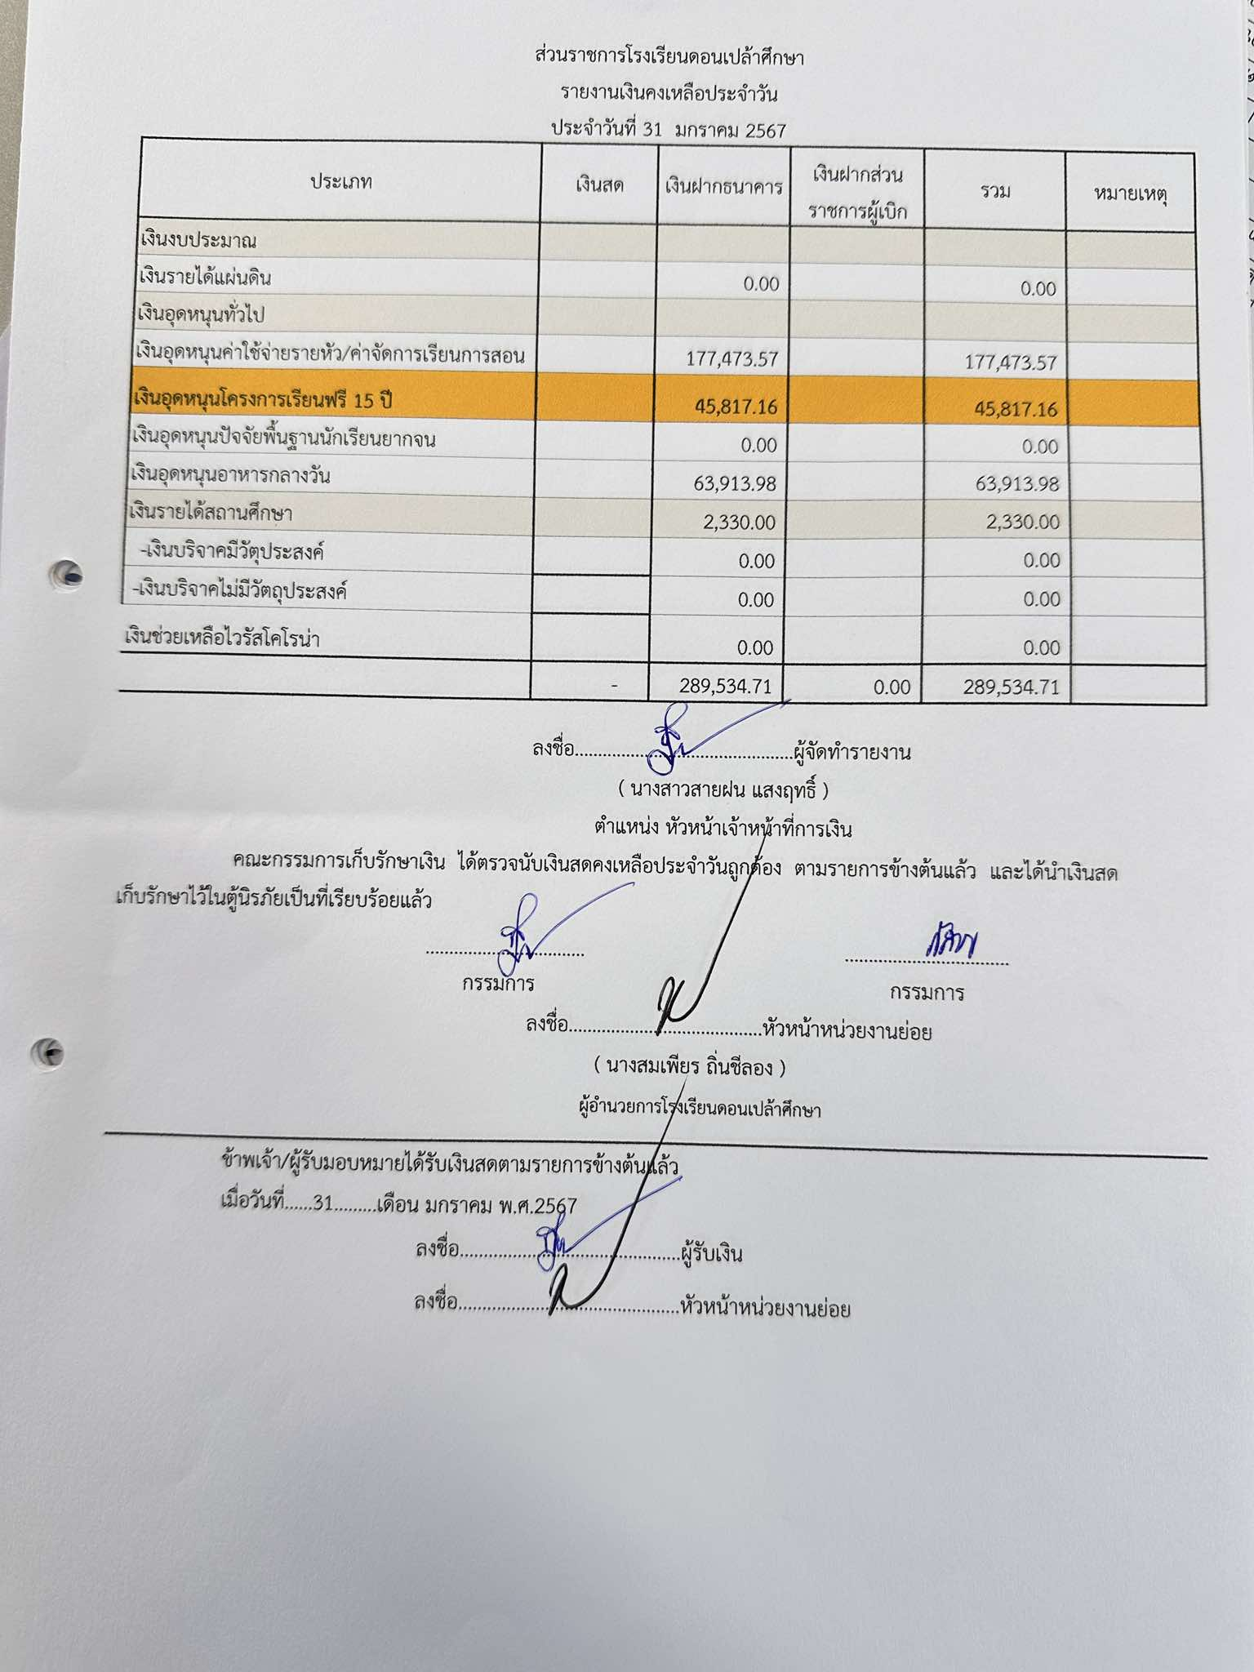**รายงานเงินคงเหลือ ประจำเดือน มกราคม พ.ศ. 2567**